Приоритетный национальный проект
«Развитие агропромышленного комплекса»
В республике осуществляется комплекс мер по стабилизации и повышению эффективности работы агропромышленного комплекса.
Объем валовой продукции сельского хозяйства, произведенной всеми сельхозпроизводителями в 2007 году, в действующих ценах, составил 95400,4 млн. рублей, или 106,0% в сопоставимой оценке к уровню 2006 года. Производство продукции животноводства увеличилось на 5,4%, продукции растениеводства - на 6,5% в сопоставимых ценах. Собрано зерна 4,73 млн.тонн (в весе после доработки).

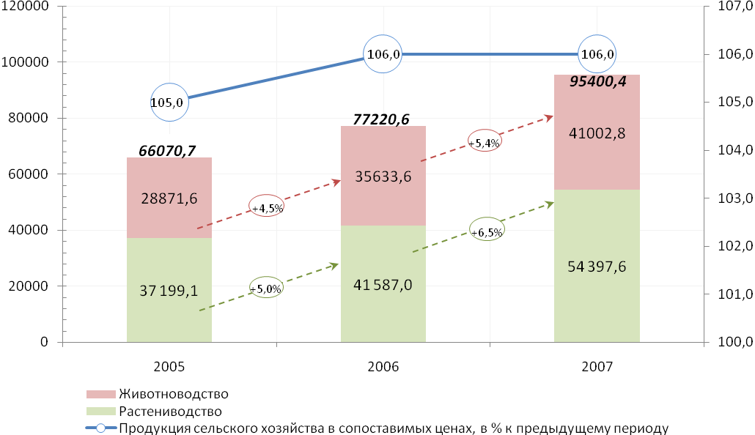

Положительное влияние на рост продукции сельского хозяйства оказала целенаправленная работа по реализации приоритетного национального проекта «Развитие агропромышленного комплекса». Реализация национального проекта осуществлялась на основании Соглашения о сотрудничестве по реализации приоритетного национального проекта «Развитие агропромышленного комплекса» от 21.02.2006 №11/17, заключенного между Министерством сельского хозяйства Российской Федерации и Республикой Татарстан.
Проект включает следующие направления:
- «Ускоренное развитие животноводства»;
- «Стимулирование развития малых форм хозяйствования в агропромышленном комплексе»;
- «Обеспечение доступным жильем молодых специалистов на селе».

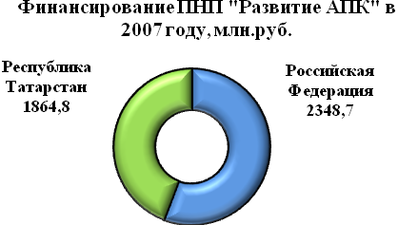
4213,5
Финансирование национального проекта «Развитие агропромышленного комплекса» в 2007 году составило 4213,5 млн.рублей, в том числе из федерального бюджета 2348,7 млн.рублей, из республиканского бюджета - 1864,8 млн.рублей.
В животноводстве в 2007 году удалось добиться устойчивой тенденции роста и выполнения плановых заданий, предусмотренных национальным проектом. Производство молока в 2007 году увеличилось на 12,7% по отношению к уровню 2005 года, производство мяса - на 15,7%, увеличение выпуска товарной продукции промышленного рыбоводства в 2007 году по отношению к уровню 2005 года составило 52,2%, увеличение реализации племенного молодняка крупного рогатого скота в 2007 году к уровню 2006 года составило 44,8%.
Создано 50 сельскохозяйственных кооперативов: 9 кредитных, 8 перерабатывающих, 33 снабженческо-сбытовых и заготовительных.
В 2007 году были выплачены субсидии:
- на возмещение части затрат на уплату процентов по кредитам, полученным в российских кредитных организациях, на развитие животноводства в размере 1693,5 млн.рублей из федерального бюджета, в том числе 746,1 млн. рублей по 8 - летним кредитам и 947,4 млн.рублей по 5-летним кредитам. Кроме того, из бюджета РТ выплачено 396,0 млн.рублей;
- на возмещение части затрат на уплату процентов по кредитам, полученным в российских кредитных организациях, и займам, полученным в сельскохозяйственных потребительских кооперативах, на развитие малых форм хозяйствования в АПК в размере 143,4 млн. рублей из федерального бюджета, из бюджета РТ выплачено 6 млн.рублей;
- на поддержку племенного животноводства из федерального бюджета было выделено 46,5 млн. рублей, из бюджета РТ - 297,0 млн.рублей.
В 2007 году осуществлялось строительство и реконструкция 138 промышленных объектов животноводства, объем капитальных вложений составил 12 млрд.рублей. Кредитными организациями выдано 13673 кредита гражданам, ведущим личное подсобное хозяйство, на сумму 2108,8 млн.руб. Сельскохозяйственными потребительскими кооперативами получено 29 кредитов на сумму 38,3 млн. рублей.
Для обеспечения доступным жильем молодых семей и молодых специалистов, проживающих в сельской местности и работающих на селе, в 2007 году Министерством сельского хозяйства России выделены субсидии из федерального бюджета - 534,1 млн.рублей, из республиканского бюджета профинансировано 712,2 млн.рублей. Для 2191 специалиста и их семей введено 101,7 тыс.кв.м жилья.

